**Ellen AB byter namn till LN Future Invest AB och kortnamn till LNFI på Nasdaq First North Growth Market**

**Vid extra bolagsstämma i Ellen AB den 12 augusti 2025 beslutades det att bolagets namn ändras till LN Future Invest AB (publ). Namnändringen har nu registrerats av Bolagsverket och är därmed officiellt verkställd.**

I samband med namnbytet kommer bolagets aktie att byta kortnamn (ticker) på Nasdaq First North Growth Market. Denna förändring träder i kraft den 20 augusti 2025.

* **Nytt bolagsnamn:** LN Future Invest AB
* **Nytt kortnamn (ticker):** LNFI
* **Sista handelsdag med tidigare kortnamn (ticker) ELN:** 19 augusti 2025
* **Första handelsdag med ny ticker:** 20 augusti 2025
* **ISIN-kod:** Oförändrad

Aktieägare behöver inte vidta några åtgärder i samband med detta namn- och tickerbyte.

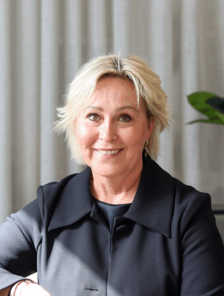

**Kontaktperson:**

Charlotta Nilsson, vd LN Future Invest AB

Sven Mattson, styrelseordförande

[info@ellen.se](mailto:info@ellen.se)

LN Future Invest AB (tidigare Ellen AB) är ursprungligen ett svenskt Fem-Tech bolag. Efter genomförandet av en inkråmsöverlåtelse har Bolaget ingen operativ verksamhet. Avsikten är att, under en begränsad tid, undersöka strategiska alternativ för Bolagets framtid med ambition att ytterligare skapa värde för aktieägarna genom en större helhetsaffär. LN Future Invest AB är noterat på Nasdaq First North Growth Market. (Ticker: LNFI). Bolagets Certified Adviser är Tapper Partners AB, kontaktuppgifter: telefon +46 (0)70 44 010 98, eller via e-post [ca@tapperpartners.se](mailto:ca@tapperpartners.se). För ytterligare information om bolaget: [www.ellen.se](http://www.ellen.se)